Базя
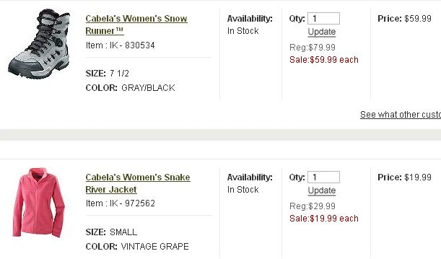
Итого: 79,98$ *1,1 *32,5 = 2859руб
Доставка: 79,98*0,25*32,5 = 650руб
К оплате: 3509руб

